Valiosa visão sobre o desempenho da máquina
A B&R fornece uma visão geral fácil e flexível de dados históricos
Agora é fácil exibir dados históricos de variáveis de processo na IHM da máquina. Os operadores de máquinas podem monitorar e otimizar constantemente seus processos. Uma visão geral clara do desempenho da máquina permite a detecção precoce de irregularidades e ajuda a minimizar os custos de manutenção.

O novo elemento IHM OnlineChartHDA do pacote de software mapp View oferece aos usuários uma visão valiosa de como suas máquinas estão se comportando. Os dados do processo são registrados constantemente através do controlador da máquina e disponibilizados para o widget automaticamente.
Padrão de comunicação aberta
A solução é baseada no padrão OPC UA. Os dados da máquina são carregados de um servidor OPC UA e exibidos na aplicação da IHM utilizando uma interface padronizada, para que o widget possa usar dados de qualquer dispositivo que tenha um servidor OPC UA. Todas as configurações, incluindo o tempo de amostragem e o tamanho do buffer, são definidas no servidor.
Interface de usuário de última geração
O pacote de software mapp View oferece aos engenheiros de automação todas as ferramentas de que precisam para criar telas IHM poderosas, intuitivas e prontas para a web. Eles podem criar aplicações HTML5 modernas com widgets prontos. Os usuários simplesmente arrastam e soltam o widget OnlineChartHDA na tela da aplicação IHM desejada e o configuram conforme o necessário. Gestos multitoque, como deslizar e aplicar zoom, proporcionam uma experiência intuitiva ao usuário.

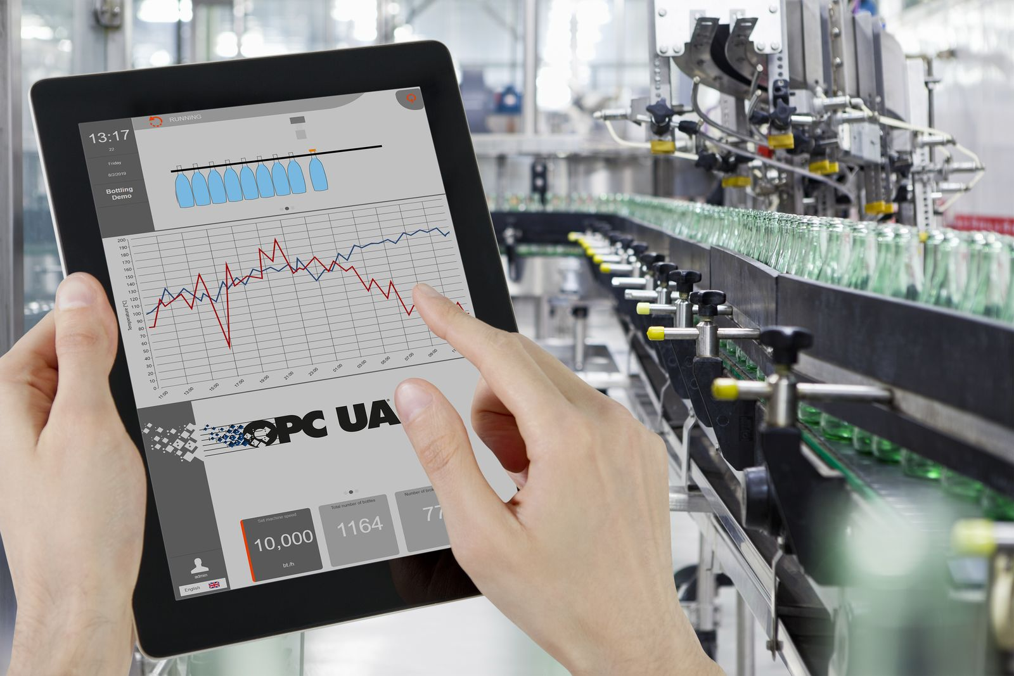
O novo elemento IHM OnlineChartHDA oferece aos usuários uma visão clara do desempenho de suas máquinas.

Sobre a B&R
A B&R é uma empresa de automação inovadora com sede na Áustria e escritórios em todo o mundo. Como líder global em automação industrial, a B&R combina tecnologia de ponta com engenharia avançada para fornecer aos clientes em praticamente todas as indústrias soluções completas para automação de máquinas e fábricas, controle de movimento, IHM e tecnologia de segurança integrada. Com padrões de comunicação de fieldbus industriais como POWERLINK e openSAFETY, bem como o poderoso ambiente de desenvolvimento de software do Automation Studio, a B&R está constantemente redefinindo o futuro da engenharia de automação. O espírito inovador que mantém a B&R na vanguarda da automação industrial é impulsionado pelo compromisso de simplificar processos e superar as expectativas dos clientes.
Para mais informações, visite www.br-automation.com

